Открытое занятие

Цель проведения : саморазвитие преподавателя, стремление к повышению квалификации.

Общая информация

Объединение: ( полное название объединения)___ «Ментальная арифметика»
Группа: ( год обучения и возраст учащихся)__№4, 1 год обучения, 7-9 лет______
Ф.И.О. педагога__Сергеева Татьяна Алексеевна____
Дата и время проведения (число, месяц, год, часы, минуты )___14.04.2021__11.00_
Место проведения( кабинет, зал и др.)___каб №16____________________________

Описание учебно-воспитательного процесса

Организация занятия:

Тема занятия Решение примеров на тему «Брат+Друг»
Цель занятия: закрепить умения обучающихся складывать и вычитать двузначные и однозначные числа, совершенствовать навыки быстрого устного счета, умение решать простые задачи.
Развивать внимание, память, логическое мышление.
Воспитывать чувство коллективизма, взаимопомощи
Задачи занятия
1. Обучающие:
- знакомство с правилом «Брат+Друг»
- получение знаний по применению формул «Брат+Друг 6».
2. Развивающие:
- формирование у обучающихся творческих способностей, воображения, фантазии;
- пробуждение любознательности в области математики;
- развитие логического мышления, памяти, внимания.
3. Воспитывающие:
- снятие барьеров общения;
- создание атмосферы открытости и доверия;
- обеспечение у обучающихся мотивации к занятиям ментальной арифметикой;
- воспитание последовательности и аккуратности в работе, коммуникабельности, адекватной самооценки и самоконтроля
Необходимое оборудование и материал: Ноутбук, ментальные карты, демонстрационный абакус, доска, флеш-карты.
Раздаточный материал: индивидуальные абакусы, рабочие тетради.

План занятия

Время | Форма | Содержание | Примечание.
Организационный этап.
Приветствие  1-2 мин | Диалог | Проверить присутствующих, готовность к занятию. | Наличие индивидуального абакуса, рабочих тетрадей.
Инструктаж по ТБ  2-3 мин | Беседа | Самое важное, что можно сделать, чтобы защитить себя, — это поддерживать чистоту рук и поверхностей. Держите руки в чистоте, часто мойте их водой с мылом или используйте дезинфицирующее средство.  Также старайтесь не касаться рта, носа или глаз немытыми руками (обычно такие прикосновения неосознанно свершаются нами в среднем 15 раз в час).  Носите с собой дезинфицирующее средство для рук, чтобы в любой обстановке вы могли очистить руки.  Всегда мойте руки перед едой.  Будьте особенно осторожны, когда находитесь в людных местах, аэропортах и других системах общественного транспорта. Максимально сократите прикосновения к находящимся в таких местах поверхностям и предметам, и не касайтесь лица.  Носите с собой одноразовые салфетки и всегда прикрывайте нос и рот, когда вы кашляете или чихаете, и обязательно утилизируйте их после использования.  Не ешьте еду (орешки, чипсы, печенье и другие снеки) из общих упаковок или посуды, если другие люди погружали в них свои пальцы.  Избегайте приветственных рукопожатий и поцелуев в щеку, пока эпидемиологическая ситуация не стабилизируется.
Подведение итогов изучения предыдущей темы.
Результаты домашнего задания.  1-2 мин | Анализ | Проверить рейтинг! И наградить аплодисментами лучшего! | Рейтинг тренажера.
Нейрогимнастика  1-2 мин | Игра-тренировка | 1.Левой рукой дотронуться до носа, правой рукой – до левого уха. Поменять: правой рукой – до носа, левой – до правого уха.  2.Поочередно перебирайте пальцы рук, соединяя в кольцо большой палец и последовательно указательный, средний, безымянный и мизинец. Упражнения выполнять, начиная с указательного пальца, а в обратном порядке – от мизинца к указательному. Выполнять нужно каждой рукой отдельно, затем обеими руками вместе. | 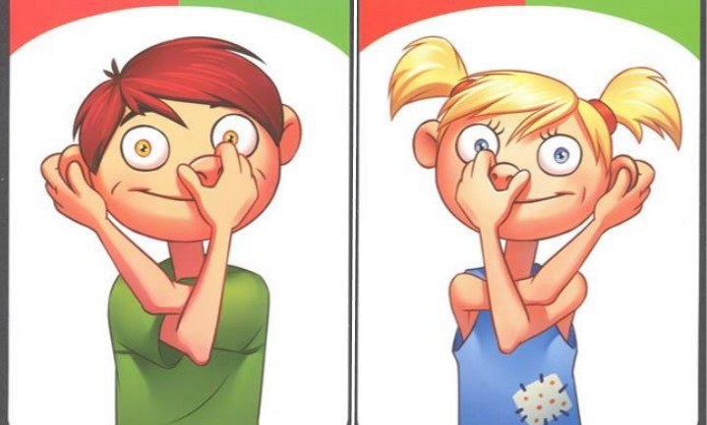
Флеш карты  2-3 мин | Практическая работа | Развитие фотографической памяти и пространственного анализа. | Флеш-карты трехзначных чисел
Решение примеров на абакусе по теме «Брат+Друг 6»  5 мин | Практическая работа | +3+5+5-1+5+1-3-1+1+2=17  +8+6-3-5+1+1+6+2-3+2=15  +3+2+1+2+6+3+6-6+1-4=14  +7+1+5-6+1+6+3-1+1+6=23  +7+1+5+4+6+5-3+6-4-2=25  +1+5+6-5+1+6-6+5+5-1=17  +2+5+6+2+6-6-2+4-5+6=18  +4+3+6-6+1+5+4-1-3-1=12  +8+5+5-1+1+6-6-1+1+6=24  +5+3+6-2+4-1-4+4+6+4=25
Решение примеров ментально  5-7 мин | Практическая работа | Решение примеров под тренажер  Скорость 1 сек. Количество слагаемых 30. | Стараемся произвести счет одновременно со стихотворением «Бородино»  https://umius.ru/
Изучение новой темы.
Изучаем правило «Брат+Друг 6»  4-5 мин. |  | Ребята, мы с вами на прошлом занятии узнали новую тему «Брат+Друг 6», отработали ее дома, закрепили на сегодняшнем занятии. Идем дальше, «Брат+Друг 7» Принцип тот же, и он не вызовет у вас никаких сложностей. Изучение формулы «Брат+Друг 7». - Посмотрите: на счетах откладываю 7. Мне нужно прибавить 7. Как это сделать? Чтобы прибавить семь из темы «Друзья» мы знаем, что нужно прибавить 10 и отнять 3. Другом мы прибавляем 10, а 3 отнять «просто» не можем, поэтому 3 отнимаем, как? Совершенно верно «Братом». Вот мы и применили 2 правила вместе: «Брат+Друг». Прибавить 7 – это, то же самое, что прибавить 10, отнять 5 и прибавить 2. Формула будет: «+7= +10-5+2». При этом 10 мы прибавляем большим пальцем левой руки, а -5+2 выполняем по правилу «Брата 3» правой рукой. Получается, что косточки 10, 5 и 2 движутся вверх. Вычесть 7 – это, то же самое, что вычесть 10 указательным пальцем левой руки, прибавить 5 и вычесть 2 по правилу «Брата 3» правой руки. Формула: «-7= -10 +5-2». То есть косточки 10, 5 и 2 движутся вниз. Решите несколько примеров под диктовку, +5+7+1-9+3+7+4=? (Ответ 18). | 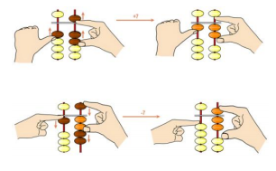
Прохождение лабиринта  2-3 мин | Игра | Распутай жирафов | Стр. 46 рабочая тетрадь 2
Арифметичес-кие действия на абакусе  10-12 мин. | Практическая работа с таблицей в тетради. | Вызывайте к демонстрационным счетам по очереди каждого ребенка, убедитесь, что ребенок понял тему. | Стр. 47, задание 3, рабочая тетрадь 2
Найди отличия  3-4 мин | Игра | Найти правильную тень. | Стр.47 задание 4, рабочая тетрадь 2.
Назначение домашнего задания.
3 мин. |  | Счет с помощью тренажера 7-10 минут.
 |  | Счет ментально 7-10 мин. Счет со стихами и песнями.
 |  | Ежедневно 5 минут уделяем развитию моторики на абакусе.

Подведение итогов

Проверка результатов занятия на данном этапе учебно-воспитательного процесса

Литература:
5 Малушева А., Сырланова С.Т. Ментальная арифметика как
нетрадиционный метод обучения устному счёту дошкольников //
Международный научный журнал «Символ науки» №12-2/2016. С. 221-225.
6.Михеева Людмила Александровна «Ментальная арифметика»
7. Учебник по ментальной арифметике
8. Книга Малсан Би «Ментальная арифметика. Для всех»
9 Дмитрий Вендланд «Ментальная арифметика. Учим математику при
помощи абакуса»

Дата__________________

Подпись педагога проводившего занятие_____________________________

Подпись проверяющего занятие_____________________________________

